GUÍA DE APRENDIZAJE

Primero medio

Lenguaje y Comunicación

Nombre: _ _ _ _ _ _ _ _ _ _ _ _ _ _ _ _ _ _ _ Curso: _ _ _ _ Fecha: _ _ /_ _ / _ _

Objetivo: Identificar la información implícita y explícita de un texto.

1. Lee el siguiente texto y responde las siguientes preguntas de información explícita.
2. Calienta la leche hasta que hierva y añade la miel poco a poco revolviendo hasta que se disuelva.
3. Retira la mezcla del fuego y agrega yemas de huevos batidas, cuécela a fuego suave sin parar de remover hasta que se espese.
4. Coloca el recipiente con la crema dentro de otro con agua helada y bate. Añade la crema mezclando con cuidado. Viértelo en un molde bien frio y congela durante 3 horas.
5. Desmolda y ya esta listo para servir. Decora con la miel, unas hojas de menta y unas frambuesas.

**Preparación:**

* Miel
* Hojas de menta
* Frambuesas
* 1 litro de leche
* 300 gramos de miel
* 8 yemas de huevos
* 200 gramos de crema

**Para decorar**

**Ingredientes (para 4 personas)**

kjjsd

Jsssmnd,msdfdsmfndsnf+dsfsdmn

Helado de miel

Busca en el texto la información que necesites para contestar las siguientes preguntas.

1. ¿Para cuantas personas alcanza la receta?
2. ¿Qué ingredientes se miden en gramos?
3. ¿Cómo se añade la miel?
4. ¿Dónde se coloca la crema para batirla?

***Lo que acabas de hacer en esta guía fue IDENTIFICAR INFORMACIÓN EXPLÍCITA DEL TEXTO. Para esto tuviste que releer el texto y buscar allí la información. A este tipo de preguntas se las llama AHÍ MISMO porque las respuestas están en el mismo texto.***

1. Lee el siguiente texto y responde las siguientes preguntas de información implícita.

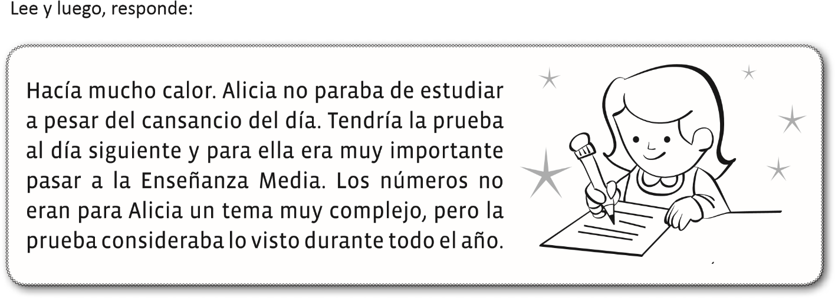

1. ¿En qué curso estaba Alicia?

¿Cómo lo sabes? ________________________________________

1. ¿de que materia era la prueba que tenía Alicia?

¿Cómo lo sabes? ________________________________________

1. ¿era mucha materia lo que tenia que estudiar Alicia?

¿Cómo lo sabes? ________________________________________

1. ¿Qué edad aproximada tenía Alicia?

¿Cómo lo sabes? ________________________________________

***Lo que acabas de hacer en esta guía fue IDENTIFICAR INFORMACIÓN IMPLÍCITA DEL TEXTO. Para esto tuviste que releer el texto y buscar pistas para responder las respuestas.***